 **Министерство науки и высшего образования Российской Федерации Федеральное государственное бюджетное образовательное учреждение высшего образования**

**«Московский государственный технический университет**

**имени Н.Э. Баумана (национальный исследовательский университет)»**

**(МГТУ им. Н.Э. Баумана)**

**Факультет «Информатика и системы управления»**

**Кафедра «Системы обработки информации и управления»**

Домашнее задание №1

по дисциплине «Сети и телекоммуникации»

на тему:

«Разработка алгоритмов кодирования, декодирования и определения обнаруживающей и корректирующей способности кода в линейных протоколах»

Вариант №18

Выполнил:

студент группы ИУ5-53Б

Саргсян А.А.

Проверил:

к.т.н., доц., Галкин В.А.

2023 г.

**Постановка задачи:**

Имеется дискретный канал связи, на вход которого подается закодированная в соответствии с вариантом задания кодовая последовательность. В канале возможны ошибки любой кратности. Вектор ошибки может принимать значения от единицы в младшем разряде до единицы во всех разрядах кодового вектора. Для каждого значения вектора ошибки на выходе канала после декодирования определяется факт наличия ошибки и предпринимается попытка ее исправления.

Требуется, используякодирование циклическим кодом Ц [7,4], определить обнаруживающую способность этого кода Со:

|  |  |  |  |
| --- | --- | --- | --- |
| № варианта | Информационный вектор | Код | Способность кода |
| 18 | 1000 | Ц [7,4] | Со |

Обозначения:

Ц [7,4] – Циклический код с образующим полиномом g(x) = x3 + x + 1;

n – число разрядов в закодированной записи: n = 7;

k – число информационных разрядов: k = 4;

r – степень образующего полинома: r = 3.

**Решение задачи:**

Алгоритм кодирования:

1. Заданный код: 1000. Представим его в виде полинома степени (k-1):

m(x) = x3.

Умножим m(x) на x(n-k):

x­­3 * x3 = x6,

что соответствует сдвигу кодового вектора в сторону старших разрядов на (n-k) разряда и добавлению в освободившиеся разряды нулей:

1000000,

где n = r + k.

1. Получим остаток p(x) от деления полинома m(x)*x(n-k) на порождающий полином g(x). Степень остатка <= n – k – 1:

|  |  |
| --- | --- |
| 1000000 | 1011 |
| 1011 | 1010 |
| 1100 |  |
| 1011 |  |
| 110 | – вектор остатка |

Таким образом, остаток p(x) = x2+x.

1. Выполним операцию конкатенации полученного кодового вектора остатка p(x) и исходного кодового вектора полинома m(x):

1000 @ 110 = 1000.110,

где @ - конкатенация. В результате получили циклический [7,4]-код.

Алгоритм декодирования:

1. Пусть v(x) – передаваемый кодовый полином, r(x) – принятый кодовый полином.

Пусть вектор ошибки равен e(x) = x4, тогда принятый полином будет иметь вид:

r(x) = v(x) + e(x) = x6 + x4 + x2 + x или 1000110 + 0010000 = 1010110.

1. Для обнаружения ошибки необходимо разделить принятый полином на порождающий:

|  |  |
| --- | --- |
| 1010110 | 1011 |
| 1011 | 1001 |
| 1110 |  |
| 1011 |  |
| 101 | – вектор синдрома |

Разделив r(x) на порождающий полином g(x), получим:

r(x) = g(x) * q(x) + S(x),

где q(x) – частное, S(x) – остаток.

Если остаток равен нулю, т. е. принятый кодовый вектор кратен порождающему полиному, то, следовательно, ошибки нет или она не обнаружена. Если остаток не равен нулю, то принятый кодовый вектор не является кодовым полиномом, т. е. содержит ошибку.

Так как r(x) = v(x) + e(x), получим:

e(x) = v(x) + g(x) ∗ q(x) + s(x).

Так как v(x) – кодовый полином, кратный g(x), т.е. v(x) = m(x) ∗ g(x), то:

e(x) = [m(x) + q(x)] ∗ g(x) + s(x).

Отсюда видно, что синдром s(x) является остатком от деления полинома вектора ошибок e(x) на порождающий полином g(x). Функция декодирующего устройства заключается в оценке полинома вектора ошибки e(x) по синдрому s(x).

Из таблицы 1 по виду полученного синдрома s(x) = x2 + 1 определяем место ошибки – разряд с весом 6.

Таблица 1

|  |  |  |  |  |
| --- | --- | --- | --- | --- |
| Ошибка e(x) | Синдром S(x) | Вектор синдрома | | |
| S3 | S2 | S1 |
| x0 | x0 | 0 | 0 | 1 |
| x1 | x1 | 0 | 1 | 0 |
| x2 | x2 | 1 | 0 | 0 |
| x3 | x + 1 | 0 | 1 | 1 |
| x4 | x2 + x | 1 | 1 | 0 |
| x5 | x2 + x + 1 | 1 | 1 | 1 |
| x6 | x2 + 1 | 1 | 0 | 1 |

Алгоритм вычисления обнаруживающей способности кода:

Кодирование информационного вектора и получение передаваемого кодового полинома v(x). Для каждого возможного вектора ошибок e(x) данной кратности i декодировать получившиеся принятые кодовые полиномы r(x) и подсчитать количество обнаруженных ошибок Nо (когда остаток s(x) не равен 0). Вычисление обнаруживающей способности кода Cо для данной кратности ошибки i, которое определяется как отношение числа обнаруженных ошибок Nо к общему числу ошибок данной кратности. Общее число ошибок данной кратности определяется как число сочетаний из n (длина кодовой комбинации) по i (кратность ошибки – число единиц в векторе ошибок) – Cin:

Cо = No / Cin.

Для подсчета корректирующей способности нужно перебрать все возможные вектора ошибок. Их число

$$s_{e}=\sum_{i=1}^{n}{}C_{n }^{i}=2^{n}-1$$

$$e∈[0...1, 1...1]$$

Ошибки нужно сгруппировать по кратности. Для каждой группы ввести счетчик $C_{ki}$, который по умолчанию будет равен 0.

Для определения корректирующей способности в каждой группе нужно предварительно закодировать информационное сообщение циклическим кодом и рассчитать таблицу синдромов для ошибок кратности 1.

Для каждой группы ошибок завести счетчик числа исправленных ошибок в группе. Затем последовательно:

1. Наложить на исходный закодированный вектор текущий вектор ошибки e из текущей группы.
2. Воспользовавшись алгоритмом коррекции, декодировать получившуюся последовательность и сравнить ее с заданным информационным вектором. Если информационный и декодированный вектора равны, то коррекцию ошибки признать успешной и увеличить счетчик $N_{ki}$ на 1, иначе коррекцию ошибки признать неудачной и, не трогая счетчик, продолжить выполнение алгоритма. Текущий пункт повторить $C_{n }^{i}$ раз для каждой ошибки в группе.

Вышеизложенный алгоритм нужно повторить n раз для ошибок каждой кратности, получив при этом n значений $N_{ki}∈[N_{k1}, N_{kn}]$ для каждой группы. Составить результирующую таблицу корректирующей способности где номеру группы *i* будет соответствовать кратность ошибки *i* и значение $C_{ki} = \frac{N_{ki}}{C_{n}^{i}}$, выраженное в процентах.

Общий алгоритм:

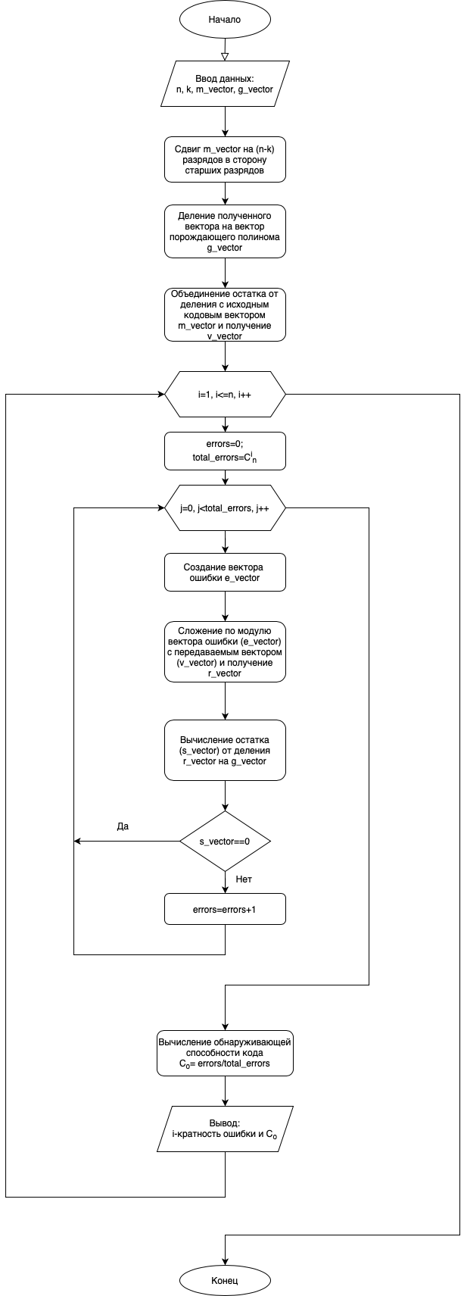

**Список используемой литературы**

1. Телекоммуникации и сети. / В.А. Галкин, Ю.А. Григорьев Учебное пособие для вузов.-М.:Из-во МГТУ им.Н.Э.Баумана 2003 г.

2. Методическое пособие по выполнению домашнего задания по дисциплине «Сети и телекоммуникации» / Галкин В.А. М.: МГТУ им. Н.Э. Баумана. 2018 г.

3. Конспект лекций по дисциплине “Сети и телекоммуникации”. М.: МГТУ им. Н.Э. Баумана. 2023 г. (рукопись)